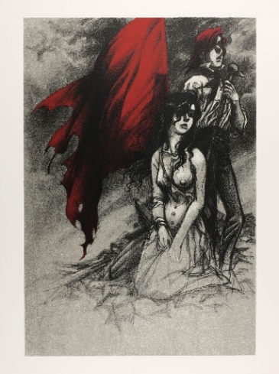
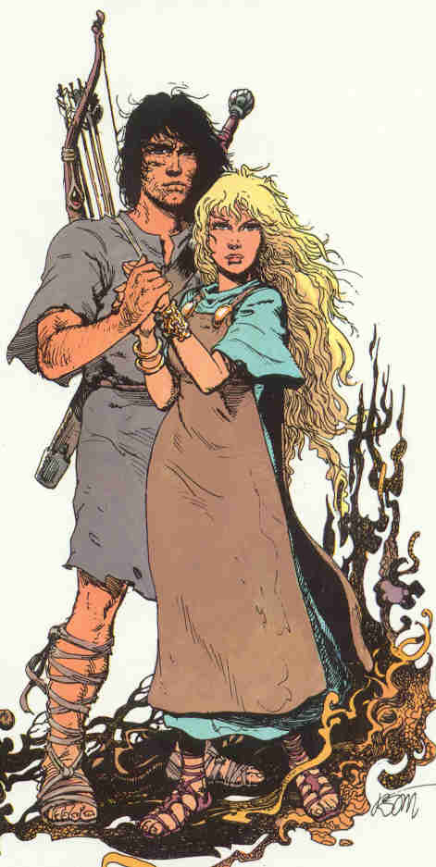
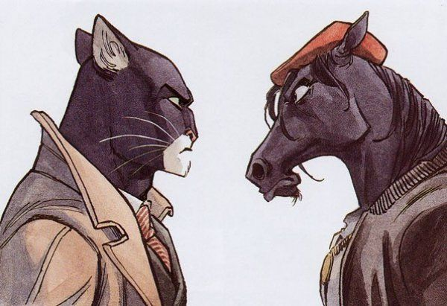
Participez à notre grand quizz BD
(ados-adultes)
A l’occasion des 48HBD, la Bibliothèque de Dinant organise un grand quizz BD pour tous les passionnés de 7 à 77 ans. Ce questionnaire devra être remis au plus tard le 8 juin à l’adresse suivante : Bibliothèque communale
Rue Léopold, 3/11
5500 Dinant
Ou par mail : bibliotheque.communale@dinant.be
Nom et prénom du participant :
Adresse : Localité :
Mail :

- Quel était le vrai nom d’Hergé, le créateur de Tintin ?
- Gaspard Ramot
- Georges Rémi
- Gérard Roy

- Quel est le titre de l’album « Astérix », sorti en 2019 ?
- Le Transitalique
- La fille de Vercingétorix
- Le papyrus de César

- Laquelle de ces expressions est souvent répétée par le capitaine Haddock :
- M’enfin !
- Tonnerre de Brest !
- C’est trop injuste !

- Dans la série « Dad », de combien de filles le père a-t-il la garde ?
- 5
- 4
- 7

- Qui a scénarisé les aventures de Thorgal ?
- Jean Dufaux
- Frank Giroud
- Jean Van Hamme

- Quel roman, ayant été adapté au cinéma, a inspiré la série « XIII »?
- La mort aux trousses
- Total recall
- La mémoire dans la peau
- L’auteur de la BD « Happy parents » est surtout connu pour sa série :
- Nelson
- Titeuf
- Cédric

- Adèle Blanc-Sec a vu ses aventures adaptées au cinéma par quel réalisateur ?
- Luc Besson
- Philippe Lacheau
- Alain Chabat

- Si Franquin est surtout connu pour « Gaston Lagaffe », on lui doit aussi, notamment :
- Nuits blanches
- Mots bleus
- Idées noires

- Scénarisés par Lupano, « Les vieux fourneaux » mettent en scène :
- Des chefs d’entreprises
- Des ouvriers italiens
- Des retraités révolutionnaires

- Le film « La vie d’Adèle » est une libre adaptation de quelle BD ?
- Couleur de peau miel
- Le bleu est une couleur chaude
- Âme rouge

- L’univers de Thorgal est inspiré par :
- La mythologie scandinave
- La mythologie grecque
- La mythologie égyptienne

- La série « Blacksad » présente des animaux anthropomorphes. Dans quel contexte évoluent-ils ?
- L’Espagne dans les années 2000
- Le Japon au XIXe siècle
- Les Etats-Unis dans les années 50

- Comment se nomment les deux protagonistes de la série « Sambre » ?
- Bernard et Julie
- Bernard et Bianca
- Hugo et Iris

- Graphiquement, cette série a la particularité d’être surtout :
- En noir et blanc
- En rouge et noir
- En quatre couleurs

- A la mort de son père adoptif, Largo Winch se retrouve :
- Propriétaire d’une ferme
- Poursuivi par des créanciers
- A la tête d’un empire financier

- Le principal adversaire de Lanfeust de Troy porte le nom de :
- Athos
- Thanos
- Thanatos

- Hébus, le compagnon de Lanfeust, s’avère être :
- Un troll
- Un pétaure
- Un sage d’Eckmul

- Le chat du Rabbin, de Joan Sfar, vit ses aventures dans quelle ville ?
- Jérusalem
- New York
- Alger

- Dans « Ekho, Monde Miroir », Fourmille Gratule a la capacité de :
- Voyager dans le monde des morts
- Être possédée par des morts
- Communiquer avec les morts

- Quelle ville de France est célèbre pour son festival de la BD ?
- Paris
- Poitiers
- Angoulême

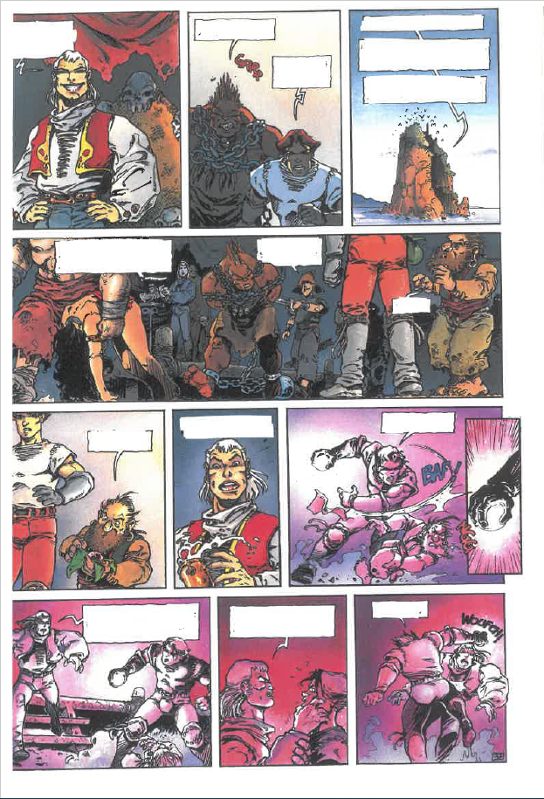
- Imaginez les dialogues de la planche ci-dessous :

